Le Yoga et l’hypertension
Le Yoga comme outil thérapeutique

Description médicale
Les artères acheminent le sang, à partir du cœur, vers toutes les parties de l'organisme. La tension artérielle est une simple mesure de la pression exercée par le sang sur la paroi intérieure des artères. Bien qu'un certain niveau de pression soit nécessaire et que ce phénomène soit totalement normal pour que le sang puisse circuler dans tout l'organisme, si cette pression s'élève trop, on dit que la personne souffre d'hypertension artérielle.

L'hypertension, que l’on nomme également haute pression, se définit par une trop forte pression sanguine sur les parois des artères. Par exemple, en situation de stress, il est normal que la pression à l’intérieur des artères augmente afin que le sang circule plus mais, chez certaines personnes, la tension demeure élevée même quand elles sont au repos. Elles deviennent donc des personnes à risque pour développer de l’hypertension.

Les chercheurs n'ont pas encore découvert tous les mécanismes responsables de l'hypertension artérielle. Il faut savoir que les activités physiques et mentales affectent la pression sanguine, de même que la diète alimentaire, la position du corps, l’environnement où l’on se trouve, s’il fait chaud ou froid, le matin ou le soir. Avec l’âge, l’élasticité des artères diminue également.

Dans la plupart des cas, la cause de cette condition de santé est inconnue. C'est ce qu'on appelle l'hypertension artérielle essentielle. Dans certains cas, l'hypertension peut être attribuable à un trouble de santé sous-jacent, comme une anomalie de la fonction rénale, un déséquilibre hormonal, la grossesse, et même certains médicaments, peuvent causer une hypertension. C'est ce qu'on appelle l'hypertension secondaire. Lorsqu'il est possible de corriger la cause sous-jacente, la tension artérielle s'améliore habituellement ou peut même revenir à la normale.

Des habitudes de vie saines contribuent à prévenir l'hypertension. Pour prévenir ce désordre de la santé, il est recommandé d'apporter les changements suivants à son mode de vie :
- Cesser de fumer
- Perdre du poids
- Faire régulièrement de l’exercice de 30 à 45 minutes, plusieurs fois par semaine
- Consommer plus de fruits et de légumes, de grains et de fibres
- Limiter la consommation d’alcool
- Réduire la consommation de sel
- Réduire le stress

Prévention
Alimentation
S'assurer d'un bon équilibre sodium/potassium
Des recherches tendent à montrer que la consommation d'aliments riches en potassium et faibles en sodium (sel), en graisses saturées et en cholestérol pourraient aider à réduire le risque d'hypertension artérielle et d'accidents vasculaire-cérébral.

Pour prévenir l'hypertension, il est donc souhaitable de limiter sa consommation de sel et de consommer des aliments riches en potassium. Un bon moyen de réduire le sel est d'éviter les charcuteries, les croustilles, la bouffe-minute et certains aliments en conserves.

Aliments les plus riches en potassium
Parmi les aliments les plus riches en potassium, on retrouve les fruits suivants : abricots, agrumes, bananes, pêches, pommes, prunes. Et les légumes, légumineuses, céréales suivants : tomates, fèves, céréales entières, pommes de terre.

Autres mesures alimentaires
- Manger des poissons riches en acides gras oméga-3
- Consommer fruits et légumes
- Limiter la consommation de matières grasses
- Se diriger vers un poids-santé
- Limiter la consommation d'alcool
- Réduire la consommation de sel

Exercices
La pratique régulière d'une activité physique est recommandée pour prévenir et soigner les troubles cardiovasculaires. Un exercice relativement facile à pratiquer est la marche. Il est recommandé de marcher au moins 20 minutes par jour et même un peu plus pour diminuer de façon réelle les risques. Il suffit parfois de simplement se stationner un peu plus loin de la porte, de descendre les escaliers à pied, d’aller faire une petite promenade et de bien respirer.

Relaxation et détente
La relation entre le stress et l'hypertension est véritablement complexe. Le stress ne se mesure pas vraiment de manière objective, mais on peut facilement mesurer la pression sanguine. Le stress agit directement sur les artères. En effet, tout nous indique que le stress élève la tension artérielle et que, s'il devient chronique, il endommage à la longue les artères en leur faisant perdre de leur élasticité. On mettra donc toutes les chances de son côté en réduisant l'impact du facteur stress dans le quotidien en pratiquant régulièrement une technique de relaxation par exemple.

YOGA THÉRAPEUTIQUE
Hormis les cas d’hypertension majeure où le malade doit rester sous surveillance médicale constante et au repos forcé, le Yoga peut s’inscrire dans l’hygiène de vie d’une personne qui vit avec de l’hypertension.

Les exercices respiratoires rythmés, associés aux mouvements physiques, renforcent le muscle cardiaque, assurant ainsi une élasticité vasculaire, une irrigation sanguine appropriée et une stimulation nerveuse meilleure.

La relaxation reste toujours un élément important et déterminant.

En Yoga Thérapeutique, on tiendra compte de la constitution de base de la personne. Ainsi, plusieurs personnes souffrant d’hypertension, ne recevront pas nécessaire les mêmes consignes à pratiquer et ce, dépendamment de leur type ayurvédique, Vata, Pitta et Kapha.

Il est important de revisiter sa diète alimentaire, ses activités physiques et intellectuelles, ainsi que ses habitudes de vie, comme décrit dans les petits trucs de prévention.

Dans les pratiques qui suivent, nous avons choisi des asanas qui peuvent aider sur divers plans et ainsi soulager inconforts et tensions d’une manière générale. De plus, ces pratiques s’adressent à tous, sans véritable contrainte.

Dans certains cas, la prudence est indiquée et les contre-indications sont à respecter scrupuleusement.

Voyons ce que le Yoga Thérapeutique nous offre comme techniques de prévention.

- Asanas, les postures de Yoga
- Pranayama, la science de la respiration
- mudra, les gestes des mains
- Yoga-Nidra, la relaxation

Le Yoga ne se limite pas à une pratique posturale et inclus une discipline intérieure qui peut réduire et même faire disparaître certains troubles reliés à l’hypertension.

Le Yoga propose une pratique régulière, quotidienne, faite à heure fixe, et dont le contenu est adapté.

À vous de choisir ce qui vous convient le mieux.

1. ASANAS
Bidhalasana / Marjariasana
Posture d’étirement du chat.

Une merveilleuse posture pour assouplir et réchauffer tout le corps en douceur.

PRISE DE LA POSTURE
À partir de la position à quatre pattes.
Poignets sous les épaules, mains bien à plat au sol, genoux sous le bassin.

Expirer complètement.

Inspirer, creuser le dos et relever la tête.
Expirer, arrondir le dos et rentrer la tête entre les épaules comme pour aller se regarder le nombril.
Les bras restent bien tendus et à la verticale.

Bien harmoniser le souffle sur le mouvement du dos.
En expirant, bien rentrer le ventre, comme si on voulait porter le nombril sur la colonne vertébrale pour expulser complètement tout l’air des poumons.

CONCENTRATION
Porter son attention sur la flexibilité de toute la colonne vertébrale.

PRÉCAUTIONS ET CONTRE-INDICATIONS
Problèmes de genoux, et de poignets, modifier la posture, pour qu’elle soit confortable, mettre une couverture pliée sous les genoux.

BIENFAITS
Bidhalasana assouplit toute la colonne vertébrale, le cou et les épaules.
Réchauffe les muscles du dos et aussi ceux de la cage thoracique.

Cet enchaînement assouplit et réchauffe tout en douceur toute la colonne vertébrale et les muscles du dos, de la nuque. Cette posture agit également sur tout le système nerveux, active en douceur la circulation sanguine et le fonctionnement du muscle cardiaque.
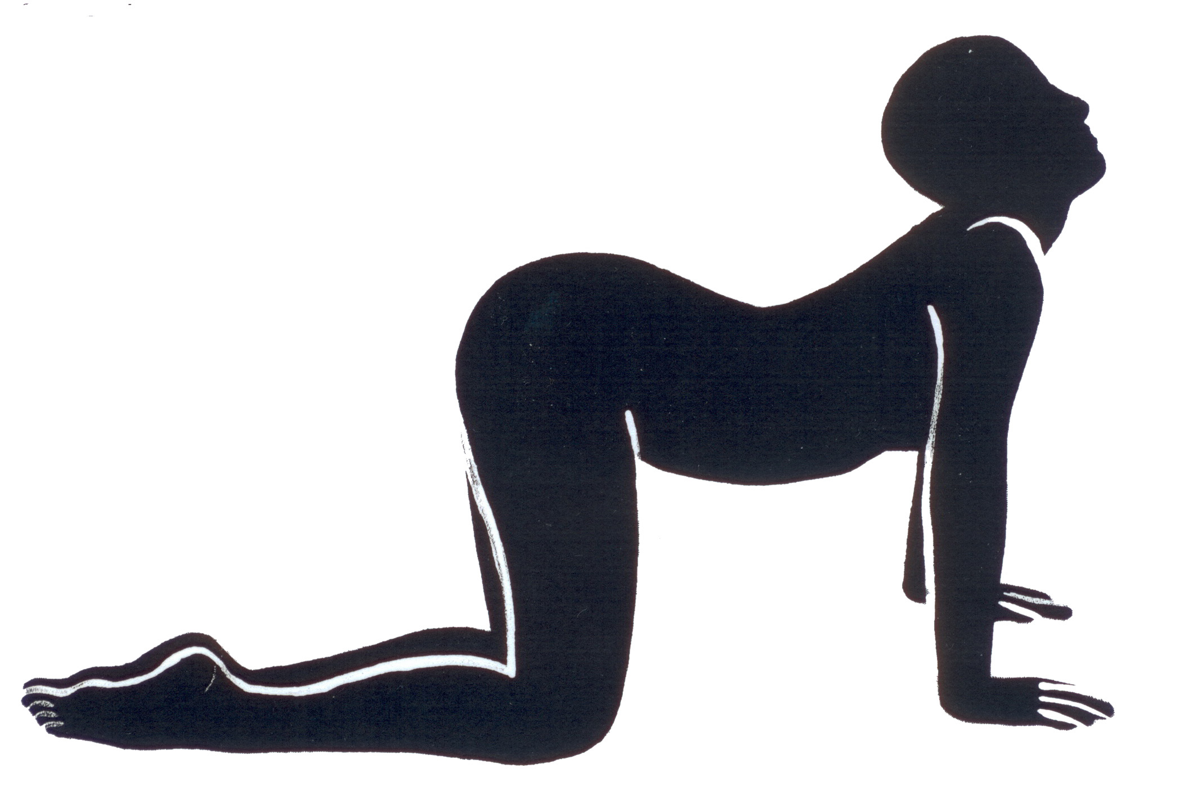

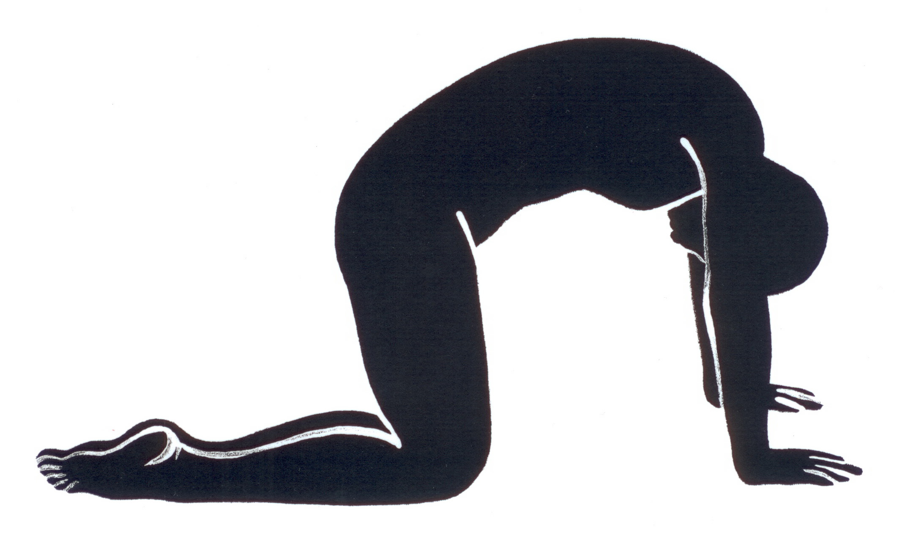

INSPIR EXPIR
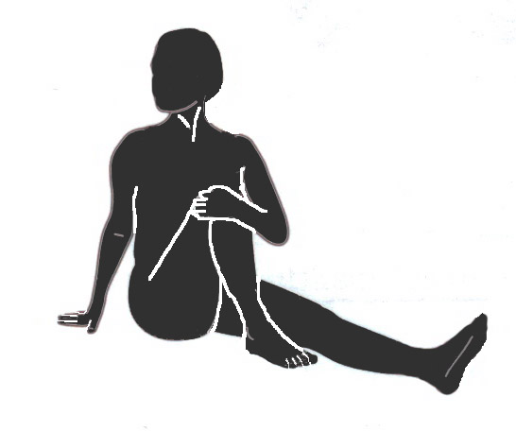
Ardha Matsyandrasana
La demi-torsion vertébrale

Cette posture donne un puissant massage à tous les organes abdominaux et surtout étirer bien la colonne vertébrale stimulant ainsi tout le système nerveux.

PRISE DE LA POSTURE
Nous proposons la variante simple afin de ne pas créer de tensions mais plutôt susciter la détente.

- Assis avec les jambes allongées.
- Replier la jambe droite, placer le pied droit près du genou ou de la cuisse gauche, le pied à plat au sol.

- Inspirer, placer la main gauche sur le genou droit.
- Expirer en tournant le tronc vers la droite en partant du coccyx jusqu’aux vertèbres cervicales, puis enfin la tête.
- Placer le bras droit vers le milieu du dos, main à plat au sol, juste derrière la colonne vertébrale, le tronc est droit.

- L’épaule droite entraîne la torsion et le regard se tourne le plus loin possible vers l’arrière.
- Relâcher au maximum en respirant lentement.

- Défaire la posture.
- Reprendre sur l’autre côté.
- Puis détente complète.

La respiration doit toujours rester fluide.

BIENFAITS
- Ardha Matsyendrasana assouplit la colonne vertébrale.
- Augmente la souplesse des hanches, des épaules.
- Favorise le mouvement des intestins.
- Accélère et améliore la circulation sanguine dans la région abdominale.
- Action rajeunissante.
- Donne confiance en soi.
- Favorise une meilleure élimination par les reins et prévient la formation de dépôts d’urée dans les articulations.

La torsion de la colonne vertébrale agit en profondeur sur le système nerveux jouant ainsi un rôle de régulateur sur le fonctionnement du cœur et de la pression artérielle. C’est une posture particulièrement aimée des personnes qui souffrent d’hypertension.

Paschimottanasana
La Pince

L’intense étirement de toute la colonne vertébrale favorise la relaxation dans tout le corps en agissant sur le système nerveux. La position de la nuque complètement relâchée permet encore une fois d’étirer les nerfs rachidiens et favorise une détente encore plus grande.

Quelle merveille posture !
Rien à faire, nulle part où aller, nulle part où regarder.
S’installer simplement dans l’abandon.

Pratiquée sans effort de volonté, cette asana peut faire baisser la tension artérielle.

PRISE DE LA POSTURE
- Assis, jambes allongées devant soi, dos droit, bras le long du corps.
- Inspirer et lever les bras au-dessus de la tête, paumes de mains jointes en étirant bien le dos vers le plafond, laisser la tête entre les deux bras.
- Expirer lentement et pousser le bassin vers l’avant en allongeant toujours la colonne vertébrale.
- Porter les mains sur les jambes, les mollet ou les pieds.
- Laisser la tête retomber.

- Garder la posture de manière confortable.

- Respirer amplement et naturellement par le nez.

- Inspirer et quitter la posture en allongeant les bras le plus loin possible devant soi, les paumes jointes, relever la tête dans l’axe des bras, oreilles collées sur les bras, redresser le dos jusqu’à la verticale.

PRANAYAMA

Respirer en sentant toute la colonne vertébrale qui se soulève à l’inspir et se détend à l’expir, comme une vague respiratoire.

CONCENTRATION DURANT LA POSTURE
- Porter son attention sur la régularité du souffle.
- Relâcher davantage les muscles en expirant.

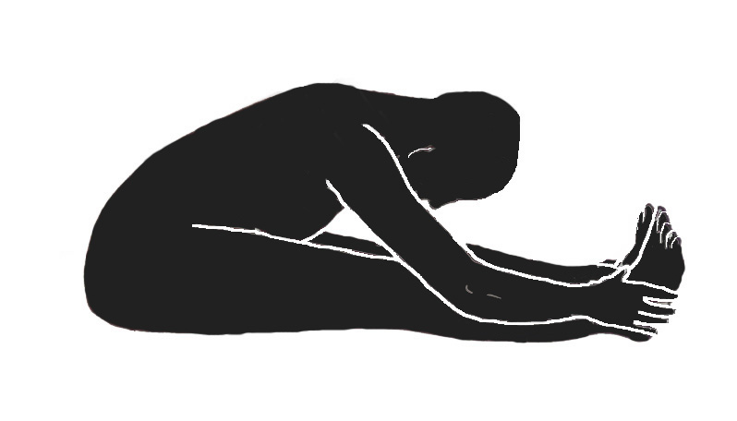
- PRÉCAUTIONS ET CONTRE-INDICATIONS
- Inflammation du nerf sciatique.
- Hernie discale et arthrose coxo-fémorale, y aller très lentement et sous surveillance.

- BIENFAITS
- Paschimottanasana étire les muscles de la colonne vertébrale, irrigue les nerfs et libère les tensions.
- Favorise une meilleure irrigation de l’intestin par la compression de l’abdomen.
- Régularise le fonctionnement de l’hypophyse et des systèmes nerveux, les centres vaso-moteurs et régulateurs du cœur.
- Stimule les nerfs des reins et des capsules surrénales, en assure une intense irrigation.
- Régularise le fonctionnement du système digestif.
- Agit sur le métabolisme.
- Favorise la détente du mental.

2. PRANAYAMA
Respiration yoguique complète
La respiration yoguique complète est toujours une respiration qui apporte des bienfaits profonds sur tout l’organisme et sur l’état intérieur. Une sensation agréable de calme, de détente, de douceur et de joie peut être ressentie. Tant mieux. Prenez-y goût !

C’est un enchaînement des trois phases de la respiration. On inspire et expire par le nez.

En inspirant, gonfler légèrement le ventre comme si c’était un ballon, puis écarter les côtes et enfin, soulever le haut de la cage thoracique. Expirer en dégonflant d’abord le ventre, ramener les côtes et abaisser le haut de la cage thoracique.

La respiration yoguique complète, sans rétention de souffle, fait travailler le muscle cardiaque, active la circulation sanguine. Cette grande respiration détend tout le système nerveux.

Cette respiration apporte une détente nerveuse profonde.

À pratiquer sans aucune contre-indication,
quelques centaines de fois par jour.

Nadi Shodhana
La respiration alternée
Cette pratique de Pranayama est tellement équilibrante, qu’elle convient parfaitement à presque toutes les situations. Dans Nadi Shodana Pranayama, la respiration est lente et alternée, utilisant une narine après l'autre. C'est un souffle très équilibrant.

Nadi fait référence à ces rivières énergétiques où s’écoule le prana dans le corps. Ici, Nadi fait spécifiquement référence à Ida et Pingala Nadis.

Nadi Shodhana active le système nerveux parasympathique, système de déclenche la détente de l’organisme. C’est une respiration très utile pour les personnes souffrant d’hypertension.

Technique
Ici, nous allons utiliser une variante, où le mouvement des mains pour fermer alternativement les narines, va donner un rythme plus lent à la respiration la rendant d’autant plus calmante.

Confortablement installé en posture assise, les mains reposent sur les cuisses ou les genoux.

Cette respiration commence toujours par une expiration par la narine gauche. La narine droite est alors fermée avec l’index de la main droite:
- Expirer par la narine gauche.
- Inspirer par la narine gauche, lentement, et laisser la main gauche monter lentement vers le nez. L’index de la main gauche vient alors fermée doucement la narine gauche.
- Libérer la narine droite pour expirer lentement et laisser la main droite descendre doucement sur le genou ou la cuisse.
- Ré-inspirer par la narine droite, en laissant la main remonter vers le nez, fermer la narine en appuyant légèrement l’index contre l’arête du nez.
- Expirer par la narine gauche, en laissant la main redescendre vers le genou ou la cuisse.

- Ceci est un cycle, et un cycle se termine toujours par une expiration avec la narine gauche.

- Pratiquer dix cycles.

- La respiration est toujours normale, fluide et souple, silencieuse.

Bienfaits
- Nettoie et ouvre le passage des sinus.
- Régularise et équilibre la pression sanguine et le rythme cardiaque.
- Régularise et équilibre la circulation sanguine dans le cerveau.
- Régularise la circulation du liquide cérébro-spinal à l’intérieur de la colonne vertébrale et autour du cerveau.
- Équilibre les systèmes nerveux sympathique et para-sympathique.
- Crée un équilibre dans le corps émotionnel.
- Avec un peu de pratique, ce Pranayama devient une expérience de pure félicité.

Contre-indications
- Aucune contre-indication pour ce Pranayama, sauf peut-être pour les personnes souffrant de congestion nasale.

3. MUDRA
Une Mudra est un "sceau", un geste sacré qui a pour objectif d’induire une attitude psychologique, un effet énergétique, une expérience spirituelle.

Les mudras peuvent, au-delà de la faculté d’évoquer une attitude de l’esprit, agir sur les Nadis afin de réorienter le Prâna, cette énergie de vie, à travers tout le corps et plus particulièrement dans la région concernée.
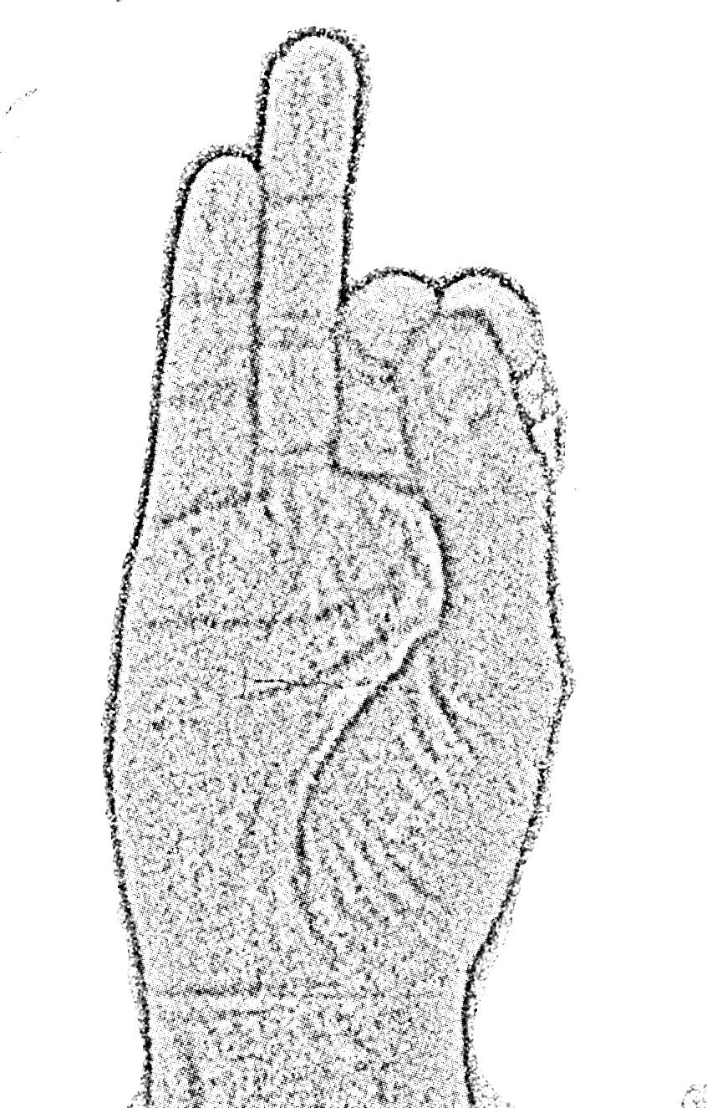

Vyana Mudra
Cette mudra est spécialement indiquée pour réduire la pression artérielle.

Elle se pratique avec les deux mains dans la position suivante : les bouts du pouce, de l’index et du majeur se touchent, les autres doigts sont étendus, le dos des mains reposent sur les cuisses ou les genoux.

On peut faire l’affirmation suivante :
Ma pression sanguine descend et se régularise.

Adhi Mudra
Cette mudra réduit l’anxiété en donnant un sentiment de stabilité et d’ancrage. Elle offre protection, calme et une profonde sensation de sérénité.

On ferme tout simplement les poings sur les pouces. Les mains reposent sur les cuisses paumes vers le sol.
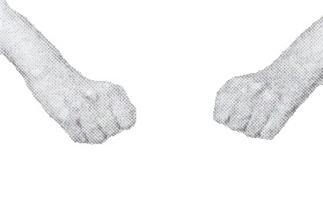
On peut faire l’affirmation suivante :
Je suis en parfaite sécurité.
La sérénité s’installe en moi.

4. YOGA-NIDRA
De nombreuses études indiquent que les techniques de relaxation peuvent être très efficaces pour prévenir et soulager les problèmes liés à l’hypertension. En effet, il est difficile de mesurer le stress et la détente aide à le diminuer.

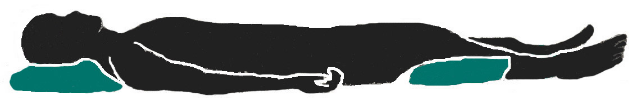

« Expliquons en quoi consiste cette pratique.
Dans le corps physique, vous avez de nombreuses parties, comme le pouce, les autres doigts,
les lèvres et le nez, la taille et les hanches, vos gros orteils et les doigts de pieds.
Vous avez ainsi soixante seize centres dans le corps externe.
Ces centres ont une contrepartie dans les circonvolutions du cerveau,
et lorsque vous pensez à l’une de ces parties, puis à une deuxième et à une troisième,
une sensation précise est générée.
Celle-ci se concrétise par une perception et elle est véhiculée au moindre des centres cérébraux.
Aussitôt que l’impression est communiquée aux circonvolutions cérébrales,
la relaxation s’installe immédiatement.
Il n’est même pas nécessaire de se concentrer sur les organes, il suffit de les sentir ».
Swami Satyananda

S'installer confortablement en Shavasana, la posture de tranquillité et d’immobilité par excellence et pour trouver le calme d'une façon tout à fait naturelle. On peut la pratiquer plusieurs fois par jour.

S’allonger sur le dos confortablement, prendre conscience de sa respiration. Puis, observer comment le corps prend contact avec le sol.

Relâcher le corps avec chaque expiration. Sentir son corps devenir lourd, de plus en plus lourd. Sensation de lourdeur, de densité dans le corps entier.

Porter ensuite son attention sur la respiration normale et naturelle, plus précisément sur les narines. Sentir ainsi l’air qui pénètre dans les narines à l’inspiration et l’air qui ressort à l’expiration, sans chercher à en ralentir le rythme ou à augmenter la capacité respiratoire. Ne pas penser à autre chose. Si les pensées vagabondent, les ramener simplement vers la respiration.

Puis, rotation de la conscience, sans faire de mouvement et sans intention particulière. Sentir le pouce de la main droite, 2ème doigt, 3ème, 4ème, 5ème, paume de main, poignet, coude, épaule, aisselle droite, côté droit du buste, taille à droite, hanche droite, cuisse droite, genou droit, cheville droite, gros orteil droit, 2ème doigt du pied droit, 3ème, 4ème, 5ème.

Même rotation avec le côté gauche.

Puis passer à l’avant du corps :
sommet de la tête, front, tempes droite et gauche, espace entre les sourcils, sourcils droit et gauche, oeil droit et oeil gauche, aile du nez à droite, aile du nez à gauche, bout du nez, joue droite, joue gauche, oreille droite, oreille gauche, lèvre supérieure, lèvre inférieure, menton, gorge, clavicules droite et gauche, cage thoracique à droite, cage thoracique à gauche, centre de la poitrine, nombril, bas-ventre, aines droite et gauche, cuisses droite et gauche, genoux droit et gauche, chevilles droite et gauche, orteils droits, orteils gauches.

Finir par l’arrière du corps :
plantes du pied droit et du pied gauche, talon droit et talon gauche, mollets droit et gauche, dessous des cuisses à droite et à gauche, fessiers droit et gauche, toute la colonne vertébrale, omoplates droite et gauche, arrière du cou et de la tête.

Visualisation
Imaginer un bouton de rose rouge au niveau du cœur et même dans le cœur. En expirant, un nouveau pétale s'ouvre. Continuer ainsi jusqu'à ce que toute la rose soit ouverte et offerte.

À chacune des respirations suivantes, laisser cette rose grandir de plus en plus jusqu'à couvrir toute la poitrine. Laisser la rose bouger au rythme de la respiration, respirer son parfum.

Affirmer intérieurement :
Je prends le temps de contempler
ce qu'il y a de beau en moi, autour de moi.
Je me dépose et me repose.

Observer l’état intérieur dans lequel on se trouve. Paix, calme, harmonie.

Cette visualisation agit sur le centre subtil d’énergie du cœur, siège des forces vitales. Ce centre agit sur le cœur qu’il régularise, tonifie et détend.

L’état de conscience qui va et vient entre l’éveil et le sommeil durant la pratique de Yoga Nidra détend le système nerveux et les fonctions de tout l’organisme. La tension artérielle baisse et se régularise.

Bibliographie
Livres
Bansal, V. K. Good Health Without Medicines. 2004. Notes personnelles.
Campagnac-Morette, Christine. Prévenir et guérir par le Yoga, manuel pratique. Delachaux et Niestlé. Lausanne. 2001.
Jacquemart, Pierre, Saïda Elkefi. Le Yoga thérapeutique. Vigot, Paris, France. 1999.
Swami Karmananda. Yogic Management of Common Diseases. Yoga Publications Trust, Munger, Bihar, India. 2001.
Truchot, Clara. Le Yoga. Une aide précieuse pour votre santé. Le Courrier du Livre, Paris, France. 2002.

Sites internets
www.healthyontario.com
www.reseauproteus.net

Avertissement et désengagement de responsabilité
Tous les renseignements contenus dans cette fiche ont pour seul but de fournir de l'information générale. D'aucune manière ces renseignements ne constituent une recommandation de traitement (préventif ou curatif), une prescription ou un diagnostic ni ne doivent être considérés comme tels.

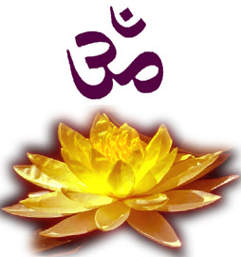
En cas de malaise important ou de maladie, consultez d'abord un médecin ou un professionnel de la santé en mesure d'évaluer adéquatement votre état de santé.

Le centre PadmaYoga est un membre certifié de la Fédération Francophone de Yoga.

Locana Sansregret
Professeur de Yoga

Yoga Thérapeute
Membre de l’International Association of Yoga Therapists

55, rang 4 ouest
Warwick, Qc, J0A 1M0
819-358-6038
locana@padma-yoga.org

www.padma-yoga.org

